Xarxes d’Ordinadors i Internet

Curs 2020-2021

Pràctica 3: Sockets - Servidor QOTD

1. Objectius
En aquesta pràctica desenvoluparem un seguit d'aplicacions amb capacitat de comunicació a través de xarxa, per aquesta tasca farem servir el llenguatge de programació Python i la seva API de sockets.

Els sockets són un dels diversos mètodes de comunicació inter-proces que existeixen, el que els fa interessants és que tenen la particularitat de permetre la comunicació entre processos que es trobin en màquines diferents, mitjançant l'enviament de dades a través d'una xarxa de computadors.

En aquesta pràctica treballarem els conceptes de port, socket i comunicacions amb el protocol de transport TCP. També treballarem el concepte d’aplicació client i aplicació servidora. Finalment, us familiaritzareu amb el concepte de protocols a nivell de d'aplicació fent servir un servei molt simple conegut com a Quote of the Day (RFC-865).

2. Entorn de treball
En aquesta pràctica farem servir les següents eines de software:
- Python3: llenguatge d'alt nivell, interpretat i orientat a objectes.
- Netcat: eina de xarxa multiproposit.
- Fortune: generador pseudo-aleatori de cites cèlebres.
També farem servir una eina que ens permetrà tenir múltiples ordinadors virtuals a dins del nostre Linux. Per fer això farem servir l'eina de virtualizació LXC [6].
El primer que farem es es crear un contenidor virtual que faci servir Ubuntu 18.04 (bionic) amb la següent comanda:
sudo lxc-create -t download -n u1 -- --dist ubuntu --release bionic --arch amd64

Podeu veure un contenidor com a una màquina virtual lleugera. Un contenidor únicament virtualitza les capes superiors del SO (espai de memòria, processos, etc.) aprofitant els del sistema hoste en la resta de casos (per això els contenidors són Linux a dins d'un Linux).
Si ara executeu:
ip address show
Podreu veure que teniu la interfície de xarxa:
3: lxcbr0: <NO-CARRIER,BROADCAST,MULTICAST,UP> mtu 1500 qdisc noqueue state DOWN group default qlen 1000
link/ether 00:16:3e:00:00:00 brd ff:ff:ff:ff:ff:ff inet 10.0.3.1/24 scope global lxcbr0
Aquesta és la interfície virtual que farem servir per comunicar amb els contenidors, tots els contenidors que creem arrancaran amb una IP en el mateix rang que el d'aquesta interfície de la màquina hoste.
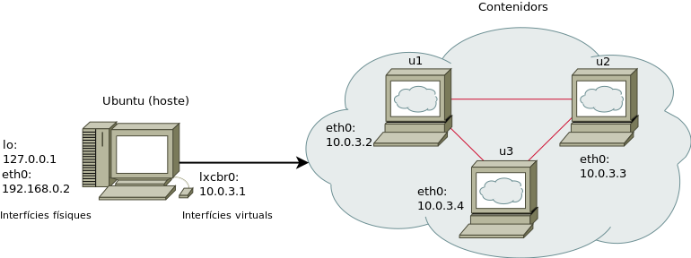
Podeu veure la llista i estat dels contenidors creats amb la comanda:
sudo lxc-ls --fancy
Això retornarà la següent taula on podeu veure el contenidor que hem creat anteriorment (u1) i el seu estat STOPPED:
NAME STATE AUTOSTART GROUPS IPV4 IPV6
u1 STOPPED 0

Ara el podeu arrancar amb la següent comanda:
sudo lxc-start --name u1 –daemon

Torneu a consultar l'estat (lxc-ls), podreu veure que el contenidor està corrent i quina IP té asignada:
NAME STATE AUTOSTART GROUPS IPV4 IPV6
u1 RUNNING 0 - 10.0.3.9 -
Proveu de fer un ping al nou contenidor des de la màquina hoste i confirmeu que rebeu resposta.

Si necesiteu executar comandes en el contenidor virtual podeu accedir a la seva consola executant:
sudo lxc-attach -n u1
Això us donarà una consola amb usuari root a dins del contenidor, quan acabeu podeu sortir amb
exit

Finalment, quan ja no us faci falta treballar amb el contenidor el podeu parar amb la comanda:
sudo lxc-stop -n u1

3. Primitives de socket

Un socket és una abstracció que representa un extrem de la comunicació, quan volem establir una comunicació entre dos ordinadors, el que farem és interconnectar dos sockets. Existeixen diverses famílies de socket, en aquesta pràctica treballarem amb la família de sockets internet (AF_INET), aquests sockets ens ofereixen la possibilitat de comunicar-nos fent servir protocols de capa de transport UDP/TCP. Per realitzar aquesta tasca necessitarem realitzar una sèrie de crides al sistema operatiu que anomenem primitives de socket. Les primitives de socket són les següents:

socket: aquesta primitiva crea el socket. El seu valor de retorn és un identificador de socket (equivalent a un identificador de fitxer), és el punt d'emmagatzematge que farà servir el sistema operatiu per l'intercanvi de dades.
bind: associa el socket amb l'adreça IP de la interfície de xarxa i un port de capa de transport.
listen: posa el port en escolta i habilita la recepció de connexions entrants.
accept: accepta una nova connexió entrant i estableix la connexió, moment a partir del qual és possible l'intercanvi d'informació.
send / receive: enviament i recepció de dades.
connect: estableix una connexió sortint contra un socket remot que es trobi a l'escolta.
close: tanca la connexió.

3. Arquitectura client-servidor
Quan dos aplicacions es comuniquen el més comú és que segueixin l'arquitectura client-servidor. En aquesta arquitectura s'estableixen 2 rols, un procés actua com a servidor, aquest és un rol passiu on l'aplicació es manté en execució indefinidament a l'espera de connexions entrants. Un cop es produeixi una connexió, es comunicarà amb l'aplicació entrant i s'oferirà un servei. A l'altre extrem tenim el client, aquesta és l'aplicació que inicia proactivament les comunicacions. Per tal que client i servidor es puguin entendre, és necessari que existeixi un conjunt de missatges definits prèviament. Els protocols de capa d'aplicació segueixen aquest paradigma, bàsicament s'encarreguen de definir els format i l'ordre en el qual s'han d'enviar els missatges que es faran servir per realitzar i atendre peticions.

En la següent figura podeu observar quines són les primitives de socket que s'utilitzen per programar una aplicació de cada tipus.

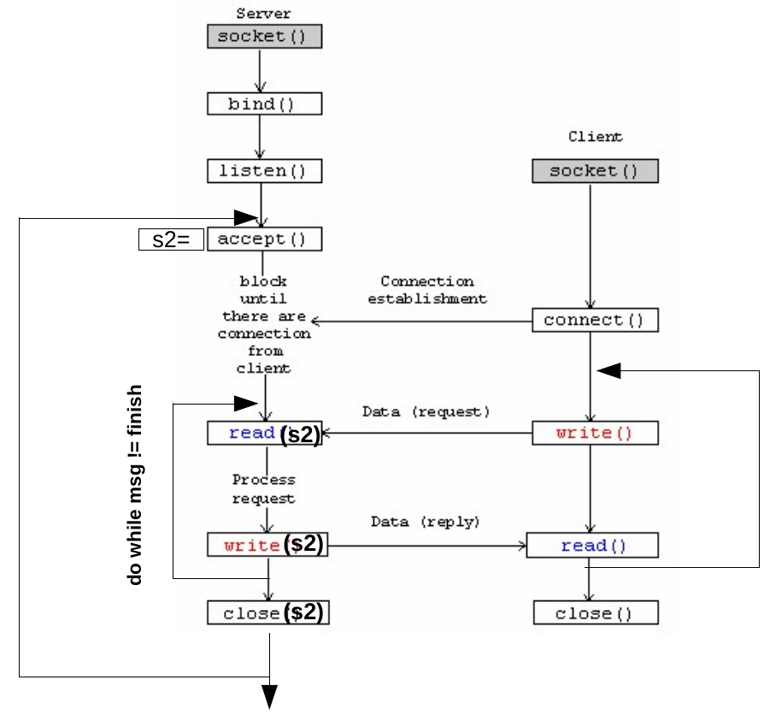
4. API de Sockets en Python
Python ens ofereix la possibilitat de fer servir socket mitjançant el seu mòdul socket, podeu trobar la documentació de la seva API a la referència [1], abans de continuar llegiu la documentació i relacioneu cadascuna de les primitives de sockets amb l'equivalent que ofereix la API, presteu especial atenció als paràmetres que reben cadascuna de les funcions.

Per les següents aplicacions necessitareu assignar un port, per saber quin port heu de fer servir, obriu una consola i executeu:

echo $PORT_GRUP

Als exemples de l'enunciat farem servir un port d'exemple (8311), al vostre port heu de fer servir el port que correspongui al vostre grup.

A continuació executeu:
make−question-sheet.sh -p 3

Això us generarà l'informe de la pràctica i els diferents fitxers de codi que heu de fer servir, els podreu trobar a:

/home/alumne/practiques/practica3/informe

A continuació visualitzeu el contingut del fitxer echoServer.py:
# Echo server program
import socket

HOST = ''
PORT = 8311 # Aquí apareixerà el port que correspongui al vostre subrup

s = socket.socket(socket.AF_INET, socket.SOCK_STREAM)
s.bind((HOST, PORT))
s.listen(1)
while 1:
conn, addr = s.accept()
print 'Connected by', addr
data = conn.recv(1024)
if not data: break
conn.send(data)
conn.close()
Com podeu veure aquest programa segueix l'esquema de crides d'un servidor, tal com apareix a la Figura 1. En concret, posa un port TCP a l'escolta i es manté a l'espera de connexions, un cop es produeix una connexió, l'accepta i fa una lectura de dades. Finalment, fa una transmissió on envia exactament les mateixes dades que ha rebut (d'aquí el seu nom "eco").
A continuació farem una sèrie d'exercicis pràctics per familiaritzar-nos amb la API de sockets. Seguiu les instruccions i responeu a les preguntes que es van plantejant.
- Obriu un terminal i executeu la comanda: netstat -alt, apunteu el resultat.
- A continuació obriu un segon terminal, entreu al directori on es troba el fitxer python (feu servir la comanda cd) i executeu el servidor: python echoServer.py, deixeu-lo en execució fins que es digui el contrari.
- Torneu al primer terminal i executeu la comanda netstat novament.
1. (0.25 punts) Que fan els paràmetres especificats a la comanda netstat? Quines diferències podem apreciar entre la sortida prèvia a l'execució del servidor i l'actual?
- Finalitzeu l'execució del servidor amb CTL+C
- Obriu el fitxer echoServer.py i substituïu el codi pel següent:
# Echo server program
import socket
HOST = ''
PORT = 8311 # Assigneu el port que correspongui al vostre subrup
s = socket.socket(socket.AF_INET, socket.SOCK_DGRAM)
s.bind((HOST, PORT))
while 1:
data, address = s.recvfrom(4096)
if not data: break
s.sendto(data,address)

Torneu a repetir l'experiment anterior amb la nova versió del servidor.

2 (0.25 punts) Per quin motiu ara no hi ha diferencies entre les 2 execucions de netstat? Quins paràmetres hauríem d'especificar per veure les diferencies?

- Pareu el servidor, restaureu el codi a la versió que fa servir SOCK_STREAM i torneu a executar.

Ara provarem de connectar un client al nostre servidor, per fer això utilitzarem Netcat [2]. Netcat és una aplicació de línia d'ordres que ens permet fer una gran varietat d'operacions relacionades amb la manipulació de sockets.

- En una nova consola, executeu la següent comanda: nc localhost 8311.
- Veureu que a la consola on s'està executant el servidor apareixerà el missatge corresponent a la línia de codi:

print 'Connected by', addr

- Si tornem a la consola de netcat, podrem enviar dades escrivint i prement el botó intro. La resposta del servidor apareixerà com una segona línia, podeu veure que us respon el mateix que heu enviat. Feu alguna prova més i finalment premeu CTRL+C per tancar la connexió.

- Torneu a executar el servidor de nou.

Ara repetirem l'experiment novament, però en lloc de tenir client i servidor a la mateixa màquina, farem que el client estigui en un ordinador diferent.

Primerament trobeu la IP de l'ordinador en la interfície LXC, podeu executar: ip address show. Suposem que el resultat ha estat: 10.0.3.1

- Torneu a la consola que havíeu utilitzat per a netcat, feu servir aquesta consola per connectar-vos a un dels vostres contenidors virtuals (no importa quin, simplement necessitem que sigui un ordinador diferent al que està el servidor), suposarem que estem fent servir el contenidor u1:
sudo lxc-attach -n u1
- Un cop tenim la consola remota executarem novament netcat, però aquest cop indicarem la IP del servidor en lloc de "localhost", la comanda sería: nc 10.0.3.1 8311. Envieu algunes dades i veureu que el comportament és anàleg al cas anterior, però ara tenim les dues aplicacions en màquines diferents de la xarxa.

3. (0.25 punts) Torneu a repetir l'experiment de connexió amb netcat (tant local com remot), però executant el servidor amb els següents valors de la variable HOST (heu de repetir l'experiment 3 vegades, un per cada valor):

HOST = '10.0.3.1'
HOST = 'localhost'
HOST = '0.0.0.0'

Llegiu la documentació referent a la funció bind(), expliqueu quines diferències heu observat. Quin significat té assignar el valor '' com a HOST?
- Toneu a deixar el servidor en la seva versió original (HOST = '').

4. (0.25 punts) Consulteu la documentació i expliqueu quin és el propòsit del paràmetre que rep la funció listen().
5. (0.5 punt) Implementeu la vostra versió del client mitjançant python i la seva API de sockets (anomeneu l'arxiu echoClient.py), podeu fer servir l'esquema de crides de la Figura 1 com a guia.
El funcionament ha de ser similar a l'observat amb nc: definir un socket, obrir una connexió amb el servidor, llegir la informació que introdueixi l'usuari per consola i enviar-la al servidor. Després de l'enviament realitzeu una recepció i mostreu la resposta del servidor per pantalla. El vostre client només ha d'enviar un sol missatge, un cop rebi la resposta ha de tancar la connexió i finalitzar l'execució.

Per llegir input de consola podeu fer servir:

Import sys
line = sys.stdin.readline()

Un cop tingueu el client implementat comproveu que el funcionament és similar a l'observat amb nc. Com podeu veure els sockets ens permeten interconnectar aplicacions independentment de quin sigui el seu llenguatge d'implementació.

5. Quote of the Day (QOTD)
QOTD [3] és un protocol de capa d'aplicació molt simple que antigament es feia servir per a fer proves de connectivitat. El protocol es pot implementar tant sobre UDP com a TCP, en ambdós casos es fa servir el pot reservat: 17. És un protocol curiós que cada cop que algú connecta retorna una cita cèlebre (quote) i finalitza la connexió.
A continuació teniu una llista de servidor QOTD públics:
- djxmmx.net
- cygnus-x.net
- alpha.mike-r.com
Farem una prova per veure com funciona (podem fer servir netcat de nou), executeu:
nc djxmmx.net 17

Primerament, llegiu el document de la RFC. Com podreu observar únicament defineix: funcionalitat bàsica, protocols de transport, mida màxima i format de missatge. Si una aplicació respecta aquests paràmetres, es considerarà una implementació del protocol. Tots aquells aspectes que no són tractats per la RFC es deixen a criteri de l'implementador. Per exemple, la RFC no regula amb quina freqüència ha de variar la cita. Si connecteu diverses vegades als servidors, ho podreu veure, algun retorna la mateixa cita durant tot el dia, altres retornen una cita diferent cada cop que connectes, etc.

Addicionalment a la màquina virtual teniu un servidor de QOTD corrent al port 8080, ho podeu verificar amb: netstat -lnt

Aquest servidor és un script molt simple que executa la següent comanda:
while true; do fortune | nc -l 8080; done
(Aquest script s'executa en arrancar la sessió, no és necessari que vosaltres executeu aquesta comanda)
Fortune és un generador de cites pseudoaleatori, si el feu servir amb conjunció amb netcat, podeu compartir la sortida de la comanda a través de xarxa. A efectes pràctics aquesta comanda transformarà el vostre ordinador local en un servidor QOTD que estarà escoltant al port 8080. El podeu fer servir com a alternativa en cas que algun dels servidors d'internet no respongui. Podeu verificar el correcte funcionament amb: nc localhost 8080

6. (2 Punts) Implementeu una aplicació anomenada quoteCollector.py, aquesta aplicació ha de contenir un llistat de strings (inicialment buit), establirà connexions successives als 3 servidors de QOTD, emmagatzemant cada cop la cita retornada a la seva llista, fins a recopilar un total de 31 cites, un cop finalitzada la tasca emmagatzemarà la llista en format JSON a disc amb el nom quotes.json. Addicionalment la vostra aplicació ha de complir els següents requeriments:

- Accediu als servidors de forma seqüencial utilitzant una estratègia round-robin.
- Feu una espera de 2 segons entre connexions.
- Les cites no s'han de repetir, abans de fer una inserció heu de comprovar si ja existeix, descartar la repetida i continuar iterant.

La major part d'estructures de dades de python es poden transformar a JSON (serialitzar) i a la inversa (desserialitzar) mitjançant el mòdul JSON, doneu un cop d'ull a la referència [5] per veure els detalls.

import json

7. (2 punts) Implementeu un servidor QOTD que compleixi les especificacions de la RFC. Per implementar el servidor podeu agafar com a punt de partida el fitxer echoServer.py. Com a requisit addicional, el servidor ha de carregar les cites que heu guardat al fitxer quotes.json, les haureu d'emmagatzemar en alguna estructura de dades a la vostra elecció. Aquesta serà l'estructura que haureu de consultar cada cop que un client us faci una petició. Normalment el bind del socket hauria de fer-se amb el port 17, però al ser del rang de ports reservats és una operació que requereix privilegis de root (feu la prova), en el vostre cas continueu fent servir el port del vostre grup. Teniu llibertat per implementar de la manera que cregueu més convenient tot allò que no s'hagi especificat.

8. (3 punts)
A continuació implementareu una versió millorada del protocol (customServer.py), ara la vostra aplicació ja no seguirà la RFC i per tant haurieu de cambiar el port per un fora del rang de ports reservats. Feu servir el port que correspongui al vostre grup.

Fins el moment el servidor envia una cita i tanca la connexió com a resposta a les connexions entrants. Ara el que haurà de fer és esperar a que el client li envii una comanda amb instruccions. Les comandes que enviarà el client estaràn en format JSON i han de ser les següents:

{"op":"get", "mode":"random"} | El servidor respondrà amb una cita aleatoria
{"op":"get", "mode":"day"} | El servidor respondrà amb la cita que correspongui al dia dels mes (1 al 31).
{"op":"get", "mode":"index", "index":[1-31]} | El servidor respondrà amb la cita a l'index especificat per param.
{"op":"count"} | El servidor respondrà amb un valor numeric que representa el número de cites que te a la seva estructura de dades.
{"op":"add", "quote":"Text de la cita"} | El servidor afegirà la cita especificada a "quote" a la seva estructura de dades.
{"res": "OK"} | Resposta del servidor per indicar que una operació sense output s'ha finalitzat correctament (en el nostre cas només aplicaria a l'operació add).
{"res": "KO"}. | Resposta del servidor en cas que alguna operació no es pugui realitzar.

Haureu de llegir les dades que envia el client i parsejar el seu contingut, en cas que les dades que ha enviat no segueixin un format de missatge valid podeu tancar la connexió.

Per fer proves podeu utilitzar netcat com a client.

9 (1.5 punts): Creeu un client que implementi el format de missatges anterior i permeti seleccionar quin es vol enviar vía paràmetres de consola.

Exemples d'execució:
python customClient.py -op get -mode random
python customClient.py -op add -quote "Never underestimate the bandwidth of a station wagon full of tapes hurtling down the highway."

6. Verificació del codi
Per verificar la correcta implementació dels vostres scripts disposeu d'una eina anomenada qotd-tester.sh.
Aquest tester disposa d'una bateria de tests que executaran els diversos scripts que heu generat durant la pràctica i verificaran que les respostes generades són correctes.
La puntuació de la pràctica s'assignarà en funció de la quantitat de tests que supereu.
Podeu saber la vostra nota amb l'opció: qotd-tester.sh -g
Addicionalment hi ha una sèrie de tests marcats com a obligatoris, fallar un sol test obligatori suposa suspendre la pràctica amb un 0.
Un cop tingueu una pràctica que supera tots els testos obligatoris heu d'executar el tester amb l'opció de packaging, això generarà un paquet comprimit amb el vostre codi, juntament amb metadades sobre els resultats dels testos, l'entorn que heu utilitzat per desenvolupar, i diferents mesures sobre la vostra autoria del codi.
Al lliurament del campus virtual haureu de lliurar aquest paquet, qualsevol manipulació del seu contingut implicarà un 0 de la pràctica.
L'opció de packaging s'executa amb: qotd-tester.sh -p
Aquest paquet per defecte inclou:
- Tots els arxius python creats a la part de QOTD:
- quoteCollector.py
- quoteServer.py
- customServer.py
- customClient.py
- L'arxiu quotes.json generat.
- L'arxiu de manifest amb les metadades necessàries per avaluar la pràctica.

Al Campus Virtual disposeu d'un vídeo explicatiu on podreu veure el funcionament i les diverses opcions del tester.

7. Condicions de lliurament
- Aquesta pràctica consta de 3 lliuraments, tots els lliuraments es faran a través del campus virtual.
- Per generar els arxius de codi i els informes a lliurar necessiteu executar la comanda: make−question-sheet.sh -p 3
- Després de l’execució podreu trobar els fitxers generats a: /home/alumne/practiques/practica3/informe/
- El lliurament 1 serà un qüestionari moodle multi-resposta que es realitzarà a través del campus virtual (l'han de fer tots els membres del grup de forma individual).
- El lliurament 2 haurà de ser un arxiu ZIP respectant el format de nom canònic: InformePr3-{grup}{subgrup}.ZIP (si fóssiu el grup A15, seria InformePr3-a15.zip). Aquest ZIP ha d'incloure 2 fitxers:
  - L'arxiu InformePr3-{grup}{subgrup}.PDF generat prèviament amb la resposta a les preguntes 1-4 del qüestionari.
  - L'arxiu echo-client.py corresponent a la implementació de la pregunta 5.
- El lliurament 3 haurà de ser l'arxiu TAR generat amb l'eina qotd-tester.sh. La penalització per no respectar aquest punt serà un 0 de la pràctica.
- No s’acceptarà cap informe lliurat fora de plaç.
- La prova de validació es realitzarà en casos on el resultat del seguiment no sigui satisfactori, ja sigui per falta d’implicació en la pràctica o mancances en els coneixements a adquirir.

8. Calendari
30/04/2021: Setmana de treball 1 - Finalitzar fins al punt 5
Lliurament 1 - Qüestionari Previ: 02/04/2021 (validació tipus test via campus virtual).
07/05/2021: Setmana de treball 2 - Finalitzar fins al punt 6 (Seguiment Teams: Torn 1).
Lliurament 2 – Introductocció a Sockets: 09/05/2021 Informe fins la punt 5.

14/05/2021: Setmana de treball 3 – Finalitzar fins al punt 7 (Seguiment Teams: Torn 2).
21/05/2021: Setmana de treball 4 – Finalitzar fins al punt 8 (Seguiment Teams: Torn 1).
28/05/2021: Setmana de treball 5 – Finalitzar fins al punt punt 9 (Seguiment Teams: Torn 2).
Lliurament 3: QOTD – 31/05/2021: El lliurament haurà de ser l'arxiu de lliurament generat amb el paràmetre de packaging de l'aplicació qotd-tester (és un comprimit TAR). Lliurar qualsevol altra cosa implica un 0 de la pràctica.

Prova de validació presencial (si escau) – es farà conjunta amb l'examen de teoria.
La prova de validació es realitzarà en casos on el resultat del seguiment no sigui satisfactori, ja sigui per falta d'implicació en la pràctica o mancances en els coneixements a adquirir.

Referencies
[1] The Python Standard Library: Sockets: Low-level networking interface. [https://docs.python.org/3/library/socket.html]
[2] The GNU Netcat project. [http://netcat.sourceforge.net/]
[3] RFC-865: Quote of the day. [https://tools.ietf.org/html/rfc865]
[4] JSON. [http://www.json.org/json-es.html]
[5] Working With JSON Data in Python. [https://realpython.com/python-json/]
[6] LXC (Linux Containers) [https://linuxcontainers.org/lxc/getting-started/]

